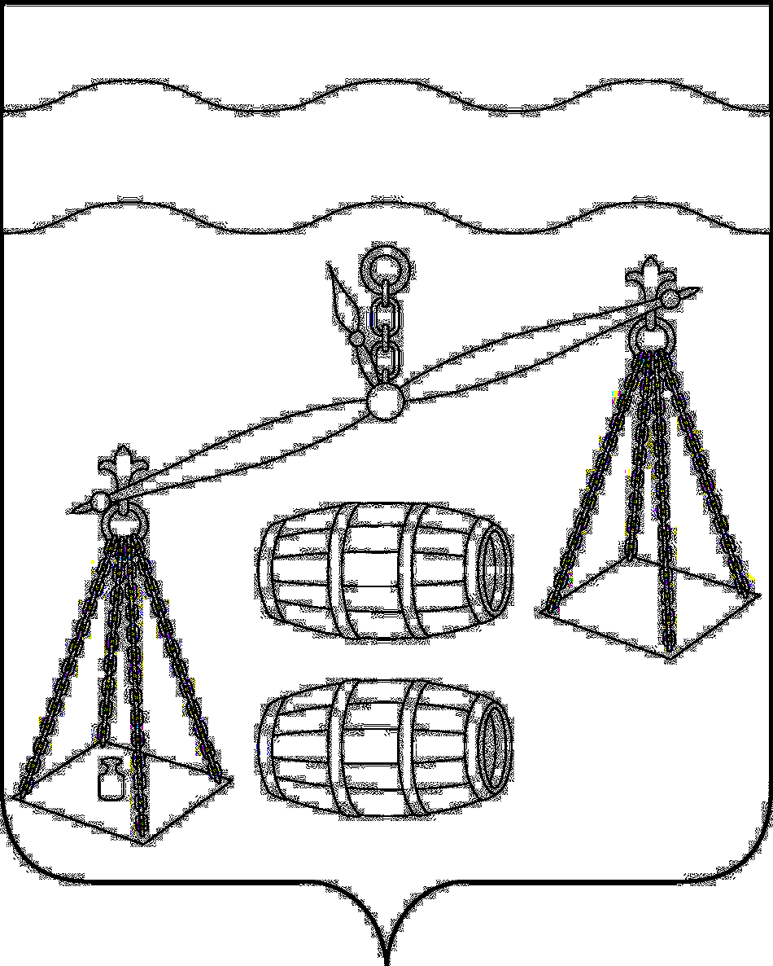

Сельская Дума

сельского поселения

«Деревня Ермолово»

Калужская область

Р Е Ш Е Н И Е

|  |  |  |
| --- | --- | --- |
| от 15.11.2019 года |  | № 186 |
|  |  |  |

О согласовании проекта постановления

Губернатора Калужской области

«Об установлении предельных (максимальных) индексов

изменения размера вносимой гражданами платы за

коммунальные услуги в муниципальных

образованиях Калужской области на период

с 1 января 2020 года по 2023 год»

В соответствии со статьей 157.1 Жилищного кодекса Российской Федерации, Федеральным [законом](consultantplus://offline/ref=25B51E82259FD95D096E0576AD47F4D1FF6613D50CF424AB6307E3BF8D28DE88C9C36122B6140899E2a6O) от 06.10.2003 № 131-ФЗ «Об общих принципах организации местного самоуправления в Российской Федерации», разделом IV Основ формирования индексов изменения размера платы граждан за коммунальные услуги в Российской Федерации, утвержденных постановлением Правительства Российской Федерации от 30.04.2014 № 400 (в ред. от 13.06.2019 № 756), [Уставом](consultantplus://offline/ref=25B51E82259FD95D096E1B7BBB2BAADFF96545DB03F52DF93758B8E2DA21D4DF8E8C3860F2190898209952E2aAO) сельского поселения «Деревня Ермолово» Сельская Дума РЕШИЛА:

1. Согласоватьпроект постановления Губернатора Калужской области «Об установлении предельных (максимальных) индексов изменения размера вносимой гражданами платы за коммунальныеуслуги в муниципальных образованиях Калужской области на периодс 1 января 2020 года по 2023 год» (далее – Проект)для сельского поселения «Деревня Ермолово»

а) в части установления предельных (максимальных) индексов согласно Приложению № 1 к Проекту в размере:

- с 01.01.2020 по 30.06.2020– 0%;

- с 01.07.2020 по 31.12.2020– 5,6 %;



- с 2021 года по 2023 год–

б) в части обоснования величины установленных предельных (максимальных) индексов изменения размера вносимой гражданами платы за коммунальные услуги в сельском поселении «Деревня Ермолово» согласно Приложению № 2 к Проекту.

2. Настоящее решение вступает в силу после обнародования и подлежит размещению в разделе «Поселения» на сайте администрации МР «Сухиничский район» в сети Интернет.

Глава сельского поселения

«Деревня Ермолово» Н.Н. Репринцева